附件

CA互认绑定和最新版驱动下载
操作手册

为贯彻落实《国务院办公厅转发国家发展改革委关于深化公共资源交易平台整合共享指导意见的通知》（国办函〔2019〕41号）要求，实现北京地区、河北地区CA与雄安新区公共资源交易服务平台互认,各市场主体应根据自身情况，尽快选择合适的方式进行认证:
1.雄安新区的CA用户，需在雄安新区公共资源交易服务平台门户网站的下载中心下载最新版CA驱动，卸载掉之前电脑上安装的驱动后，重新安装最新版驱动,即可正常使用CA锁登录系统。
2.北京地区和河北地区的CA用户，需携带该地区的CA锁来雄安新区公共资源交易中心A13窗口现场办理CA互认绑定业务或通过邮寄方式办理，办理CA互认绑定业务之前必须在雄安新区公共资源交易服务平台进行市场主体注册(市场主体注册操作手册http://www.xaprtc.com/xzzxwd/905.jhtml?token=88afc5ed6db642a1a913eb6d38b5dd16)，绑定业务办理完成后,用户按照《CA数字证书驱动程序对照表》（附表1）,在雄安新区公共资源交易服务平台门户网站的下载中心下载最新版CA驱动，卸载掉之前电脑上安装的驱动后，在电脑上重新安装相应的最新版驱动，即可正常使用CA锁登录系统。
3.通过邮寄方式办理CA互认绑定业务，邮寄地址:河北省保定市容城县市民服务中心内政务服务中心A13窗口 郭女士 0312-5671238,只接收顺丰快递,请在快递中预留寄回地址。同时将公司名称、CA锁类型、邮寄的快递单号、寄回地址、联系人信息以邮件方式发送至xaxqggzy@163.com,邮件以“XX公司（CA互认）”命名，工作人员办理完成CA互认绑定业务后，将CA通过顺丰快递寄回,运费到付，同时将邮回的快递单号发送至各用户邮箱，以便查询。
安装使用过程需要注意以下几点:
1.必须将电脑上之前安装的CA驱动卸载干净才能安装新驱动;
2.根据所持CA类别选择下载安装正确的CA驱动，切勿交叉安装;
3.CA登录必须使用ie9版本及以上的浏览器。
安装使用过程中如果遇到问题请及时与我中心联系,联系方式：0312-5671261，工作时间：8:30-12:00，13:30-17:00(工作日)。
附表1
CA数字证书驱动程序对照表
序号 | 数字证书类型 | 数字证书示例 | 驱动下载
1 | 雄安公共资源交易中心的  BJCA数字证书 | 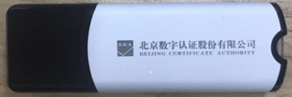 | 北京CA驱动
2 | 北京市工程建设交易信息  的颐信数字证书 | 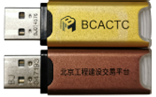
3 | 北京市工程建设交易信息  的BJCA数字证书 | 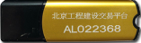
4 | 河北省使用的数字证书 | 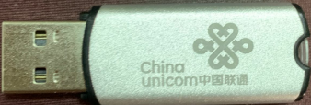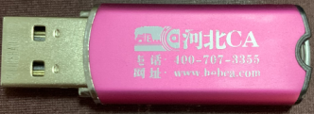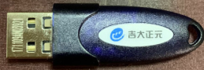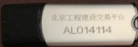 | 河北CA驱动

